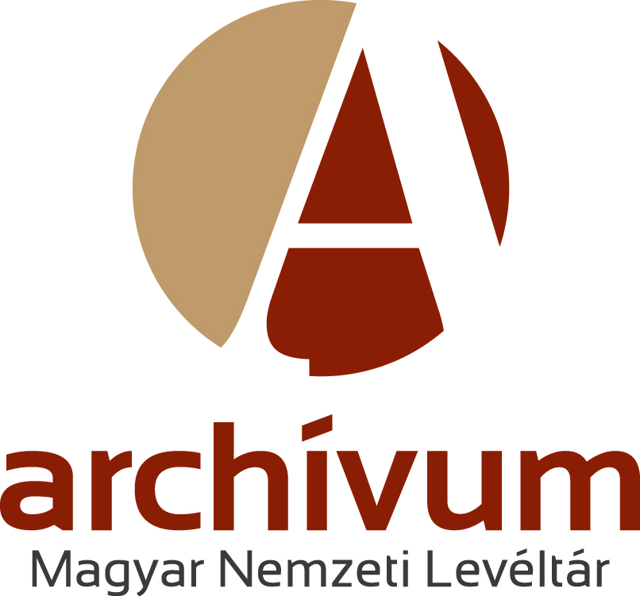
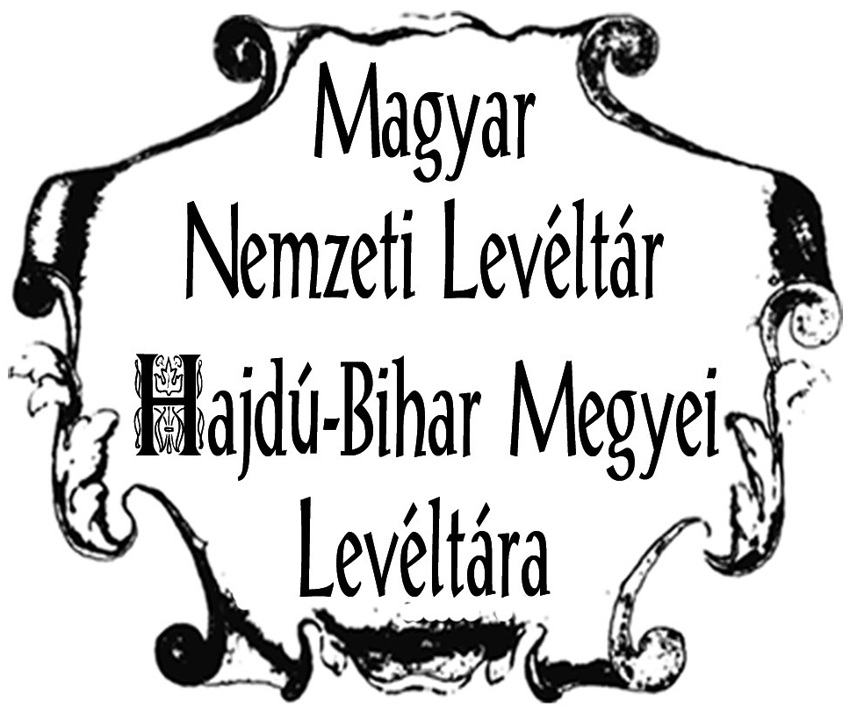

KUTATÓI NYILATKOZAT

Személyes adatokat tartalmazó iratanyagnak az 1995. évi LXVI. törvényben meghatározott védelmi idő lejárta előtti, tudományos célú kutatásához.

Sorszám: ………./20….

Alulírott kötelezem magam arra, hogy a Magyar Nemzeti Levéltár Hajdú-Bihar Megyei Levéltára Hajdúböszörményi Fióklevéltára kutatásra megkapott levéltári anyagából megismert és kigyűjtött személyes adatokat a személyes adatok védelméről és a közérdekű adatok nyilvánosságáról szóló 2011. évi CXII. tv. 12. §-ában meghatározott módon kezelem és használom fel.

Adatkezelés helye: ……………………………………………………………………………………………..

Hajdúböszörmény, 20…. …….….….. hó …… nap

…………………………
kutató

„12. § (1) Tudományos kutatás céljára felvett személyes adat csak tudományos kutatás céljára használható fel. (2) A személyes adat érintettel való kapcsolatának megállapítását – mihelyt a kutatási cél megengedi – véglegesen lehetetlenné kell tenni. Ennek megtörténtéig is külön kell tárolni azokat az adatokat, amelyek meghatározott vagy meghatározható természetes személy azonosítására alkalmasak. Ezek az adatok egyéb adatokkal csak akkor kapcsolhatók össze, ha az a kutatás céljára szükséges. (3) A tudományos kutatást végző szerv vagy személy személyes adatot csak akkor hozhat nyilvánosságra, ha a) az érintett ahhoz hozzájárult, vagy b) az a történelmi eseményekről folytatott kutatások eredményeinek bemutatásához szükséges.”
Támogató intézet megnevezése.

